第三次会议总结

一、会议基本信息
- 会议主题：项目需求文档和市场调研
- 会议时间：2025 年 10 月 21 日
- 参与人员：团队全体成员（共11人）
- 核心目标：项目基本的计划书，需求文档以及各成员所做的市场调研

二、会议过程
- 需求文档组逐个进行本周任务的汇报
有以下几个方面问题提出：
- 可持续发展：秉持着利益化，可在初期赠送10次免费批改，以吸引后续的用户继续使用
- 框架问题：多模块分区域操作，采取用户信息管理模块、作业提交与预处理模块、多模态智能批改模块、学情分析与反馈模块、系统管理与合规模块
- 智能纠错：语音匹配内容是否能准确识别、错别字语义等问题是否能正确识别
- 安全问题：内容合规问题（例如在现在市场上的一些软件碰到敏感性词语会显示不出来）
- 整体纠错：响应时间
- 相对优势：学情分析、扫描学生端
- 多端提交等问题
- 对提出的问题进行解决方法
- 框架问题属于考虑范围内，后续也将按照一定的框架多模块进行合作，在系统管理与合规模块方面目前不考虑，在后期再详细讨论，关于生态整合以及规则配置等都是属于后期任务
- 智能纠错问题：在如今的大模型上，这个需要后续不断训练模型进行
- 内容合规：可通过自动检测，且在如今的市场规模上，以及有基础的模型，后续将训练模型，在基础上增改，已有解决方法
- 总结本次下发任务的小结
调查方面不够全面仔细，需要全面去了解系统，着重于这个项目主要核心在于落地，全面功能的实现；需求文档组所调研的关于一些市场上的应用不够全面（例如蜜蜂：推广度低，需要配置高，属于硬性评分；智能体：单一学科）。
可以通过九章教学这个大模型教学（学而思）进行项目对标。
- 下个核心任务明确
初期，主打三大核心：备课、批改、学情分析
主要难点：跨学科，关于语音方面问题，可利用科大讯飞
后续可使用双核Ai大模型
页面设计，主要下发下次任务——前端UI页面设计（需要美！！）
对标项目：学而思
后续技术难点：小细节需求<识别度等>,可再后续接入第三方API

后续工作安排
- 各成员开始自己计划安排阐述
各成员自己阐述自己大学的安排，以为了后续安排工作轻重缓急
- 进行人员安排
反思如今团队所存在的问题，凝聚力不够以及不是把重心全放在在本次项目中，进行一次人员安排变动：
项目负责人：黄贤、陈琦
管理员：罗鑫、何心怡
成员：王煦登、吴忠艳、秦丁伟、杨钻、曾柳鑫、罗桂生
实施上传下达的功能，增强凝聚力以及任务完成度
- 进行后续工作安排
（1）UI设计
人员安排：陈琦、罗鑫、秦丁伟、何心怡、黄贤（指导）、杨钻、曾柳鑫
工作内容：在墨刀软件进行对官网排版的UI设计、构建排版相关组件以及跳转页面的设计

（2）文档撰写（人员安排：王煦登、吴忠艳（协助）
工作内容：项目计划书的撰写、第三次会议资料总结
（3）比赛准备：
人员安排：罗桂生
工作内容：准备月底的人工智能设计大赛
- 初步前端UI 页面的细分画则
见UI工作的具体安排（2）
主要主题基调：主打浅色系（紫色) 简约高级

会议照片
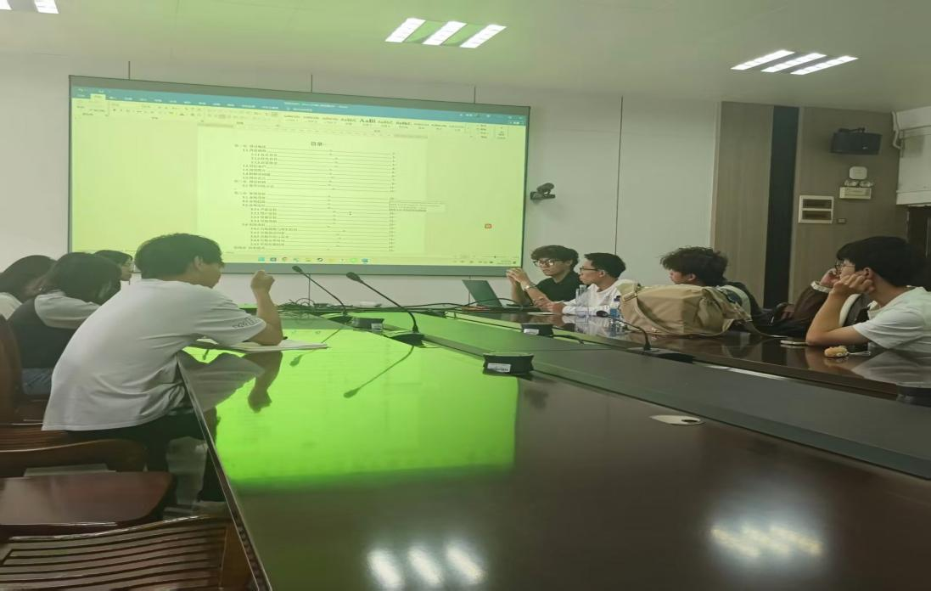

记录人：何心怡
日期：2025 年 10 月 21日

